Windows 7系统怎么连接隐藏的无线信号？
适用型号：所有型号 问题分类：无线设置

当路由器无线信号隐藏后，电脑会搜索不到路由器的无线信号，电脑需要手动添加配置文件来连接无线信号。
本文档会详细介绍Windows7系统手动添加配置文件的步骤。

方法一：
- 点击电脑右下角的网络图标，并滑倒最底部，点击“其他网络”，再点击“连接”，如下图：
- 输入路由器的无线名称（若有字母，请注意大小写），点击“确定”；
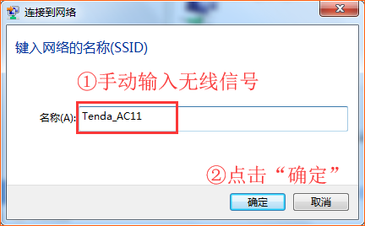
- 输入路由器的无线密码（必须和路由器里面的设置一致），点击“确定”；
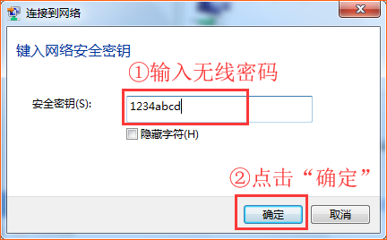
- 无线信号会自动连接，稍等片刻，即可查看信号已连接
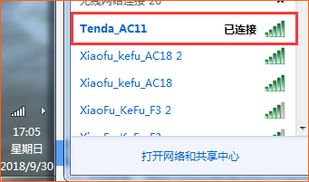

方法二：
- 鼠标左键点击电脑右下角的网络图标，点击“打开网络和共享中心”；
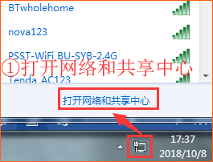
- 点击左上方的“管理无线网络”；
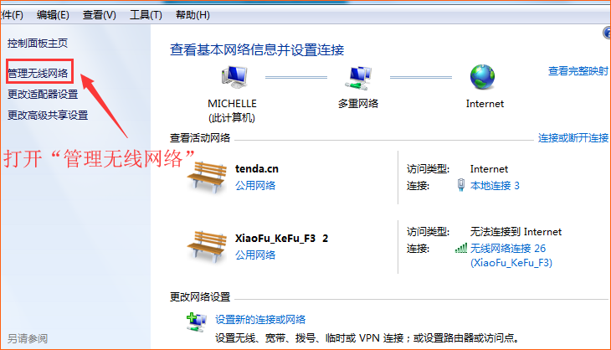
- 点击“添加”；
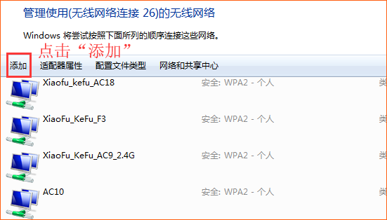
- 选择“手动创建网络配置文件”；
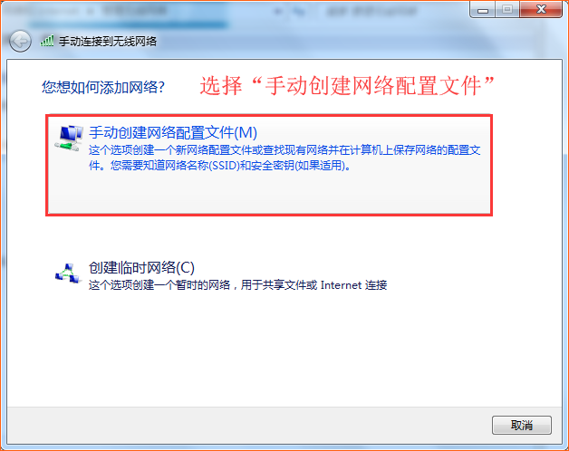
- 手动输入路由器的无线信号名称，选择和路由器一致的加密方式，并输入无线密码，然后勾选最下面两个方框，点击“下一步”；
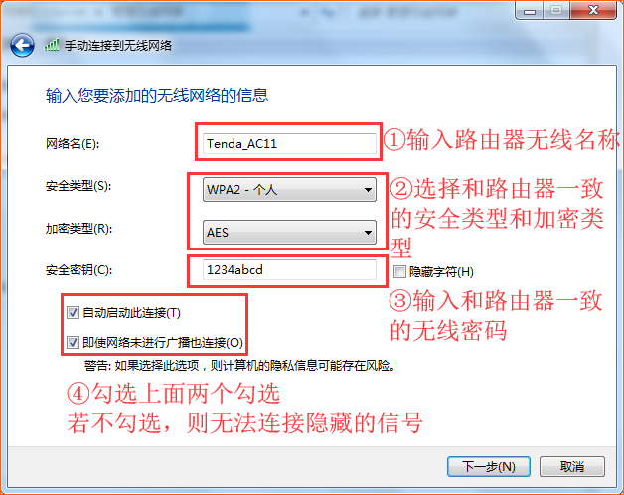
- 网络添加成功后，会提示成功添加***，点击“关闭”即可；
- 稍等片刻，即可查看到WiFi信号已连接。

相关问题解答：
Q1：手动添加信号并连接上信号后，会看到无线信号名称后面多了数字2，是怎么回事？如右图：
答：如果在路由器信号隐藏之前，电脑连接过这个无线名称的信号，手动添加信号后，系统会自动在原来的信号名称后面多加一个数字2，并不影响使用。
Q2:为什么手动添加信号后，电脑并没有自动连接上无线信号？
答：在添加无线信号的步骤5中，需要勾选“即使此网络未广播也连接”。

